任务申请部门 | 服务运营部 |  | 申请人 |  | 刘文超
任务提出时间 | 2020年5月18日 |  | 要求完成时间 |  | 2020年5月22日
客户姓名/职务 | 武波 |  | 联系电话 |  | 09915955142
费用归属 | 合同 |  | 合同名称 |  | 新疆维吾尔自治区国控重点污染源自动监控平台运维服项目合同
任务名称 | 企业端用户已录停运记录，在停运期间仍收到督办信息。
工作要求 | 自动监控企业端，华电新疆发电有限公司红雁池分公司（650100000002）,该企业1号净烟气已录入停运，在企业端停运管理已经有停运记录，但在停运期间二氧化硫折算值超标仍旧给企业联系人发督办信息。  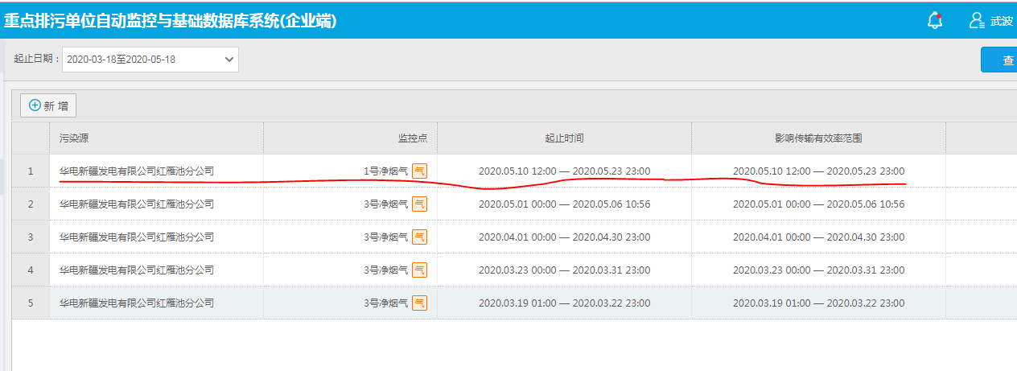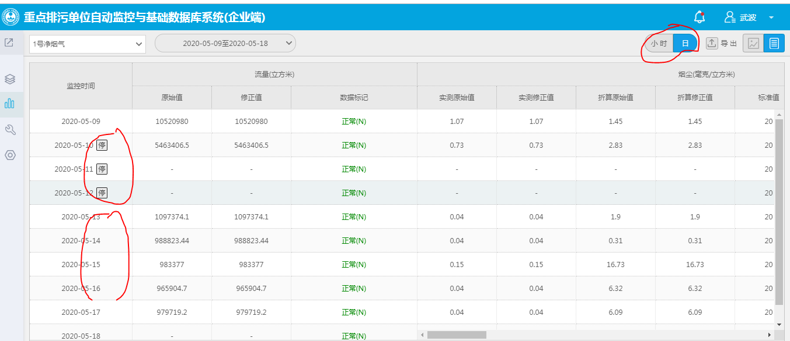  如需远程协助，请联系刘文超。  申请部门：
实施部门  审批 | 签名/时间：
实施人 | 责 | 工作量 |  |  |  | 完成时间 | 年 月 日
完成情况确认 | 实施部门确认： 申请人确认：刘文超
满意度评价 | □优秀（5分）□满意（4分）□一般（3分）□较差（2分）□很差（1分）  若任务单实施过程优秀、较差或很差，请给出原因：  签名/时间：
特殊情况说明：

